Министерство науки и высшего образования Российской Федерации
Федеральное государственное автономное образовательное учреждение высшего образования
«Пермский национальный исследовательский политехнический университет»

Электротехнический факультет
Выпускающая кафедра: информационные технологии и автоматизированные системы (ИТАС)
Направление подготовки: 09.03.01 Информатика и вычислительная техника

Отчет
Лабораторная работа №8
"Программа, управляемая событиями"
По дисциплине «Основы алгоритмизации и программирования»
Вариант 12

Выполнил: студент группы ИВТ-25-2б
Рычков Максим Александрович
Принял: Доц. Полякова О.А.

Пермь 2026

Постановка задачи
1. Определить иерархию пользовательских классов (см. лабораторную работу №5). Во главе иерархии должен стоять абстрактный класс с чисто виртуальными методами для ввода и вывода информации об атрибутах объектов.
2. Реализовать конструкторы, деструктор, операцию присваивания, селекторы и модификаторы.
3. Определить класс-группу на основе структуры, указанной в варианте.
4. Для группы реализовать конструкторы, деструктор, методы для добавления и удаления элементов в группу, метод для просмотра группы, перегрузить операцию для получения информации о размере группы.
5. Определить класс Диалог – наследника группы, в котором реализовать методы для обработки событий.
6. Добавить методы для обработки событий группой и объектами пользовательских классов.
7. Написать тестирующую программу.
8. Нарисовать диаграмму классов и диаграмму объектов.
Базовый класс: ЧЕЛОВЕК (Person)
Имя – string
Возраст – int
Производный класс: СОТРУДНИК (Emloyee)
Заработная плата – float
Должность - string
Группа – Список.
Команды:
Создать группу (формат команды: m количество элементов группы).
Добавить элемент в группу (формат команды: +)
Удалить элемент из группы (формат команды -)
Вывести информацию об элементах группы (формат команды: s)
Вывести информацию об имени элемента с номером k (формат команды : z k, где k – целое число)
Конец работы (формат команды: q)
Анализ решения задачи
1. Создаем абстрактный базовый класс Person
2. Реализуем производный класс Employee
3. Реализуем структуру узла Node для связного списка
4. Создаем класс-контейнер Group на основе связного списка
5. Реализуем методы добавления и удаления элементов в группу
6. Реализуем методы просмотра группы
7. Перегружаем операции для класса Group
8. Создаем класс Dialog - наследник Group

UML - диаграмма
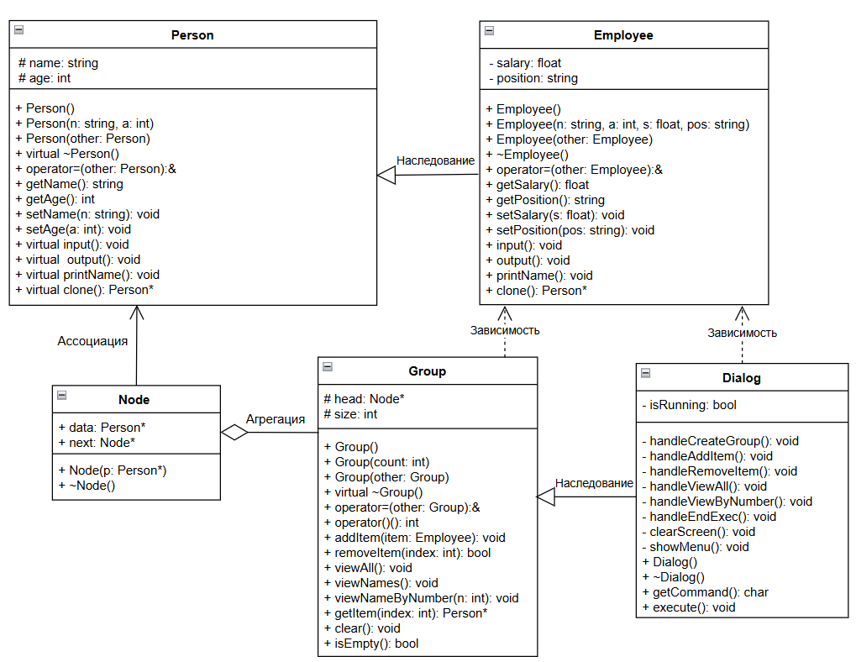

Код
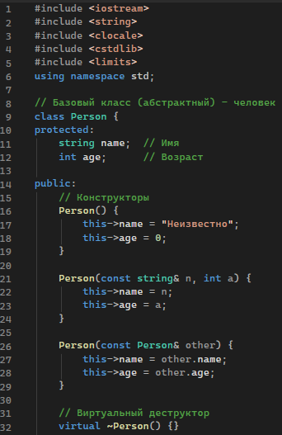
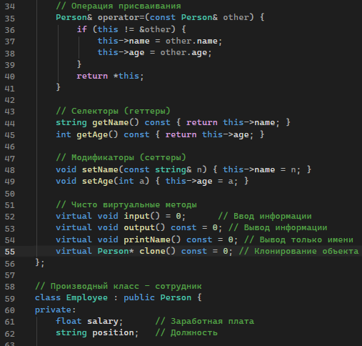
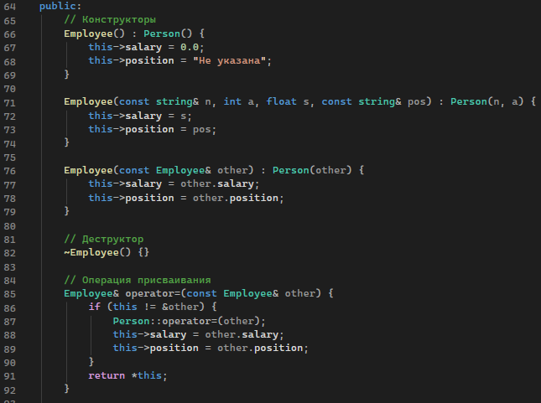
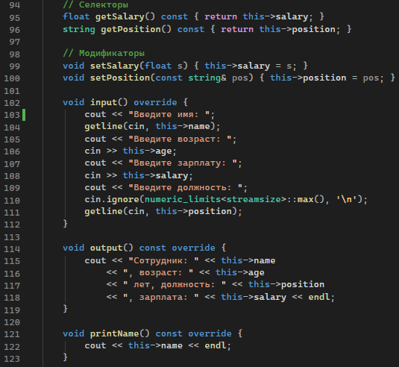
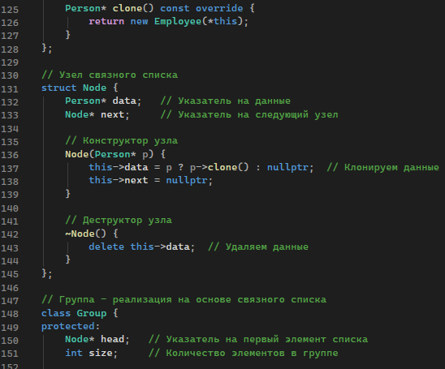

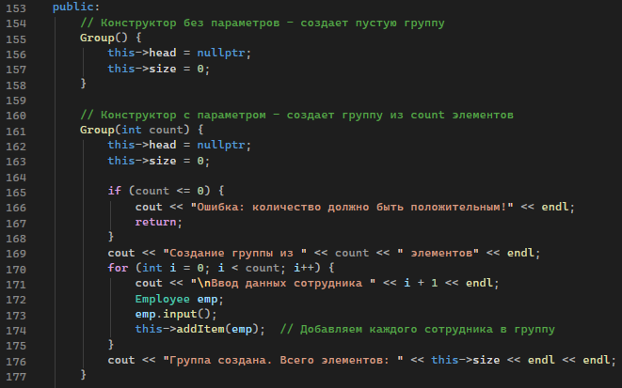

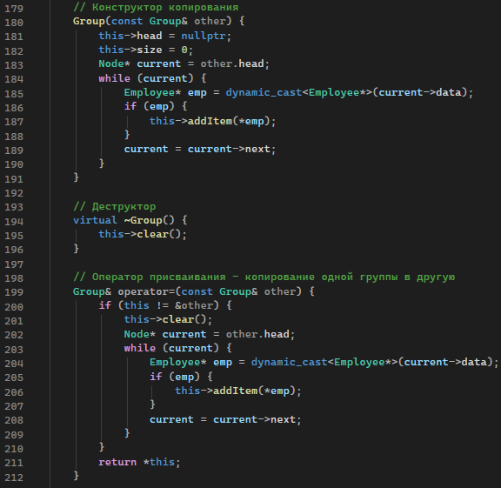
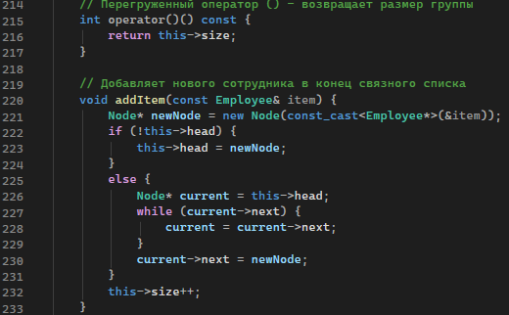

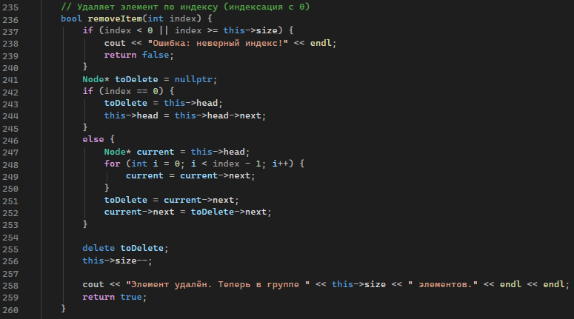
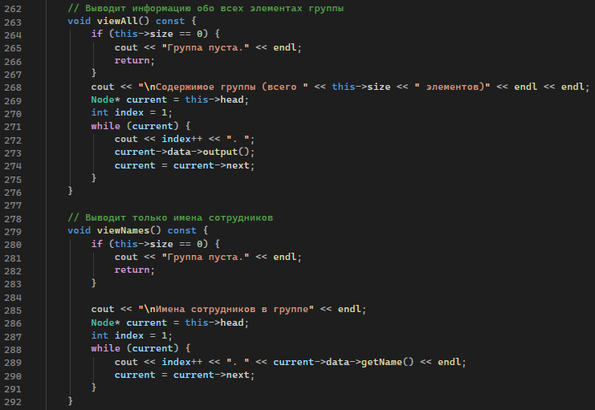

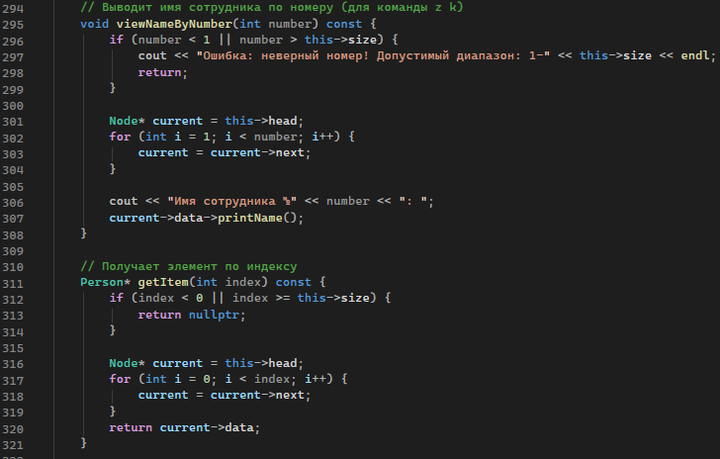
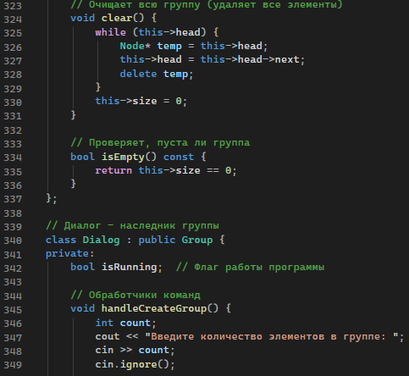
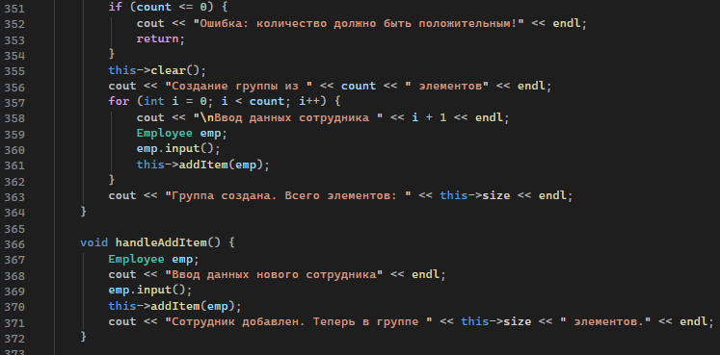
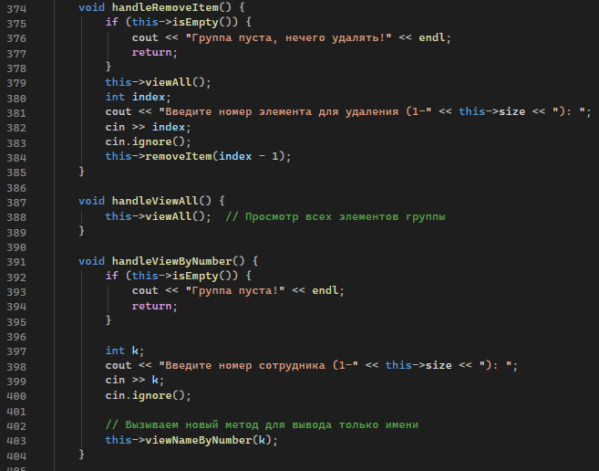
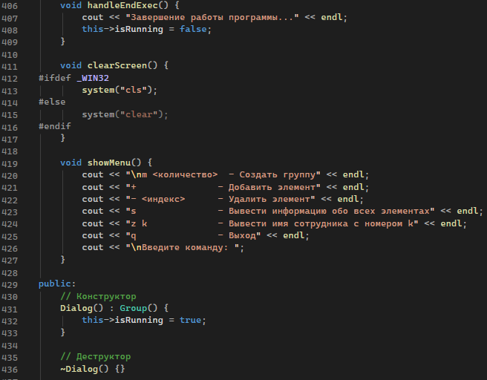
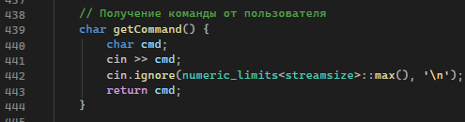

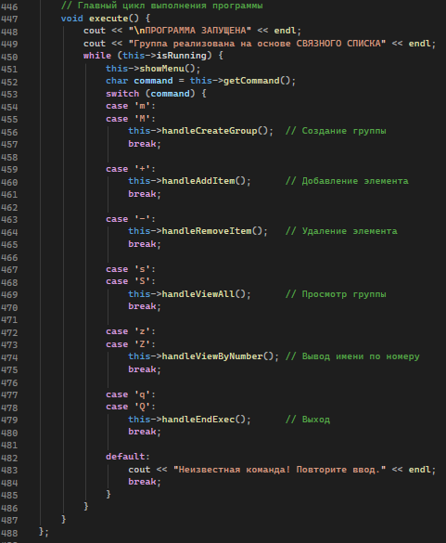

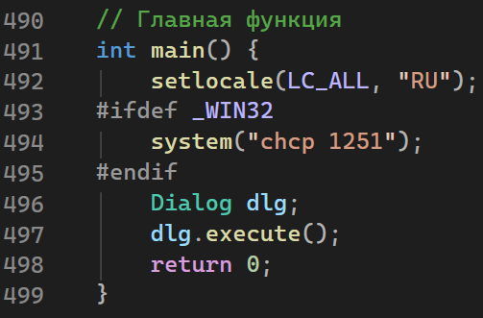
Скриншот
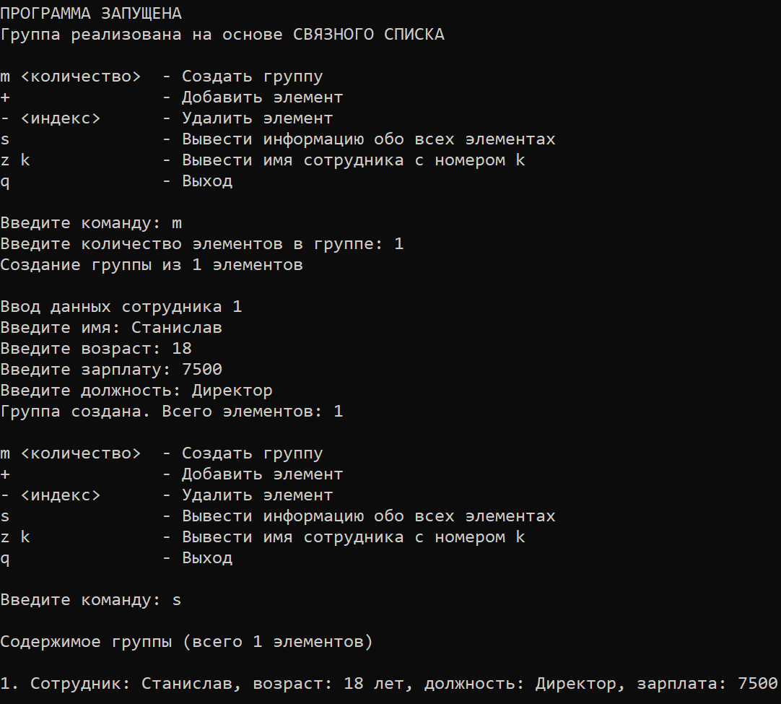
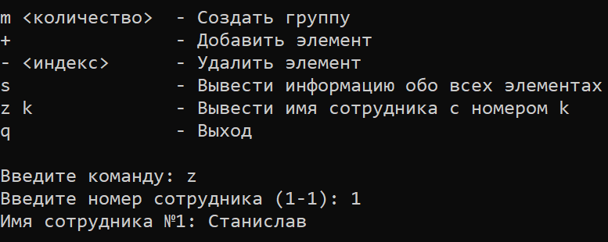

Ответы на вопросы
1. Что такое класс-группа? Привести примеры таких классов.
Класс-группа (контейнерный класс, коллекция) — класс, предназначенный для хранения и управления группой однотипных объектов. Примеры: List, Stack, Queue, Array, Vector, Set, Map.

2. Привести пример описания класса-группы Список (List).
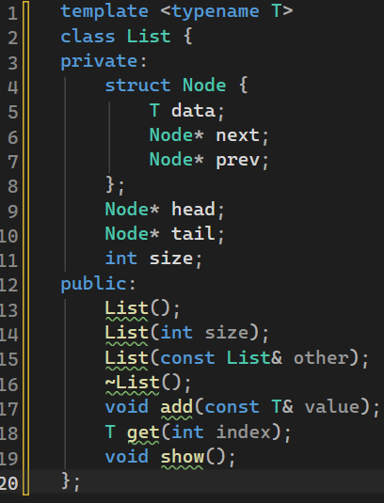

3. Привести пример конструктора (с параметром, без параметров, копирования) для класса-группы Список.
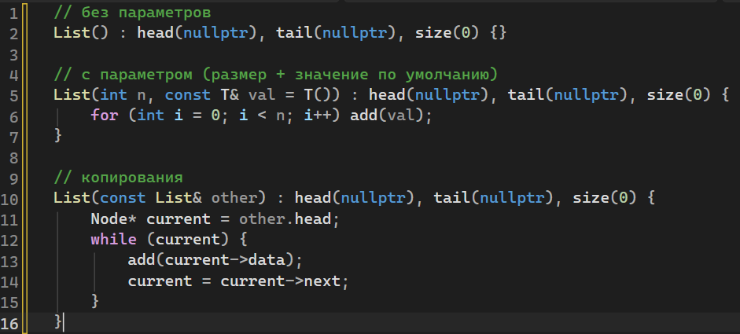

4. Привести пример деструктора для класса-группы Список.
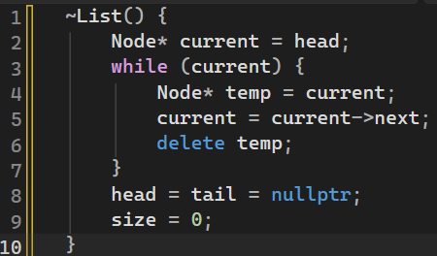

5. Привести пример метода для просмотра элементов для класса-группы Список.
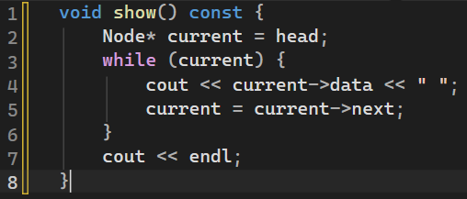

6. Какой вид иерархии дает группа?
Иерархию «часть-целое» (агрегация / композиция). Группа содержит объекты, но они могут существовать и отдельно, в отличие от строгой композиции.

7. Почему во главе иерархии классов, содержащихся в группе объектов, должен находиться абстрактный класс?
Чтобы обеспечить единый интерфейс для всех объектов группы, полиморфную обработку (например, вызов виртуальной функции draw() для всех фигур) и возможность хранить указатели на базовый класс.

8. Что такое событие? Для чего используются события?
Событие — факт наступления какого-либо действия (нажатие клавиши, движение мыши, таймер). Используется для управления взаимодействием пользователя с программой (событийно-ориентированное программирование).

9. Какие характеристики должно иметь событие-сообщение?
- Тип события (what).
- Источник события (отправитель).
- Временная метка.
- Дополнительные параметры (координаты, код клавиши, и т.д.).
- Целевой получатель (опционально).

10. Привести пример структуры, описывающей событие.
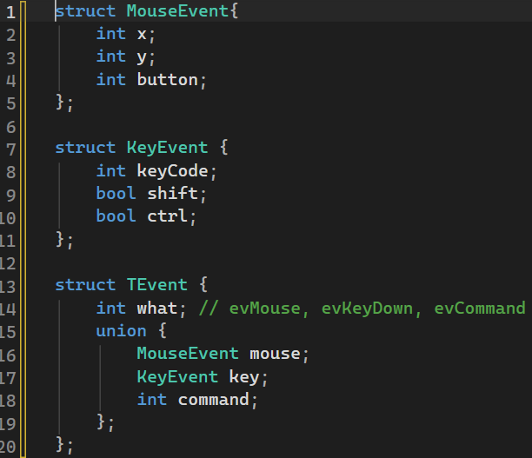

11. Задана структура события
struct TEvent{
int what;
union
{
MouseEventType mouse;
KeyDownEvent keyDown;
MessageEvent message;
};
};
Какие значения, и в каких случаях присваиваются полю what?
- evMouse — когда произошло событие мыши (движение, клик).
- evKeyDown — когда нажата клавиша.
- evMessage — когда пришло системное или пользовательское сообщение.
Поле what получает целочисленные константы, это целые коды-идентификаторы.

12. Задана структура события
struct TEvent{
int what; // тип события
union{
int command; // код команды
struct // параметры команды
{
int message;
int a;
};
};
};
Какие значения, и в каких случаях присваиваются полю command?
command присваивается, когда what == evCommand (команда от элементов интерфейса: нажатие кнопки, выбор пункта меню). Значение — код команды (например, cmOpen, cmSave).

13.
Задана структура события
struct TEvent{
int what;//тип события
union
{
int command;//код комманды
struct//параметры команды
{
int message;
int a;
};
};
};
Для чего используются поля a и message?
message — уточняющий параметр команды (например, индекс выбранного элемента).
a — дополнительный параметр (например, координаты, флаги). Используются, когда команде нужны числовые аргументы.

14. Какие методы необходимы для организации обработки сообщений?
- GetEvent(TEvent& event) — получение события из очереди.
- HandleEvent(TEvent& event) — диспетчеризация / обработка события.
- ClearEvent(TEvent& event) — очистка / завершение обработки.
- PutEvent(TEvent& event) (опционально) — поместить событие в очередь.

15. Какой вид имеет главный цикл обработки событий-сообщений?
TEvent event;
while (!quit) {
GetEvent(event);
HandleEvent(event);
ClearEvent(event);
}

16. Какую функцию выполняет метод ClearEvent()? Каким образом?
Очищает событие после обработки (освобождает ресурсы, обнуляет поля, возможно, удаляет динамические данные). Вызывается после HandleEvent.

17. Какую функцию выполняет метод HandleEvent()? Каким образом?
Анализирует тип события (event.what) и вызывает соответствующий обработчик (например, для evMouse — MouseMove(), для evKeyDown — KeyPressed()). Реализует таблицу виртуальных функций или switch.

18. Какую функцию выполняет метод GetEvent()?
Извлекает следующее событие из очереди событий (системной или прикладной). Если очередь пуста — может ждать или возвращать пустое событие.

19. Для чего используется поле EndState? Какой класс (объект) содержит это поле?
EndState обычно содержит код завершения модального диалога или окна (cmOk, cmCancel). Содержится в объекте диалога / окна (класс TWindow или TDialog).

20. Для чего используется функция Valid()?
Проверяет корректность введённых данных перед закрытием окна / диалога. Возвращает true, если данные допустимы (и окно можно закрыть), иначе false (оставляет окно открытым).

